# PR- 03. PROCEDIMIENTO DE COMPRA Y ALMACENAMIENTO DE PRODUCTOS QUÍMICOS

# INDICE:

**[1.- OBJETO](#objeto).**

[**2.- REFERENCIAS LEGALES**](#referenciaslegales)**.**

[**3.- CAMPO DE APLICACIÓN**](#campodeaplicacion)**.**

[**4.- RESPONSABILIDADES**](#responsabilidades)**.**

[**5.- EJECUCIÓN**](#ejecucion)**.**

5.1.- [COMPRA DE PRODUCTOS QUÍMICOS](#compra).

5.2.- [REGISTRO DE LOS PRODUCTOS QUÍMICOS EXISTENTES](#registro).

5.3.- [ALMACENAMIENTO DE LOS PRODUCTOS QUÍMICOS EXISTENTES](#almacenamiento).

5.3.1.- [EXIGENCIAS LEGALES EN EL ALMACENAMIENTO DE PRODUCTOS QUÍMICOS](#exigenciaslegales)

5.3.2.- [RECOMENDACIONES GENERALES DE ALMACENAMIENTO SEGURO](#recomendacionesgeneralesalmacenamiento)

5.3.3.- [RECOMENDACIONES PARTICULARES DE ALMACENAMIENTO](#recomendacionesparticulares):

5.3.3.1.- [ALMACENAMIENTO DE LÍQUIDOS INFLAMABLES](#inflamables)

5.3.3.1.1.- [NORMAS ALMACENAMIENTO RECIPIENTES MÓVILES INFLAMABLES (Botellas, envases y bidones)](#movilesinflamables)

5.3.3.1.2.- [TIPOS DE ALMACENAMIENTOS PERMITIDOS PARA RECIPIENTES MÓVILES INFLAMABLES (Botellas, envases y bidones)](#tiposmovilesinflamables)

5.3.3.1.3.- [EXIGENCIAS D](#extincioninflamables)[OTACION MEDIOS DE EXTINCION EN ALMACENAMIENTOS PERMITIDOS PARA RECIPIENTES MÓVILES INFLAMABLES (Botellas, envases y bidones)](#extincioninflamables)

5.3.3.2.- [ALMACENAMIENTO DE LIQUIDOS CORROSIVOS](#corrosivos)

5.3.3.2.1.- [NORMAS ALMACENAMIENTO RECIPIENTES MÓVILES CORROSIVOS (Botellas, envases y bidones)](#movilescorrosivos)

5.3.3.3. – [ALMACENAMIENTO DE BOTELLAS Y BOTELLONES DE GASES COMPRIMIDOS LICUADOS Y DISUELTOS A PRESION](#botellones).

5.3.3.4. – [NORMAS PARA EL ALMACENAMIENTO DE PEROXIDOS ORGÁNICOS.](#peroxido)

5.3.3.3. – [ALMACENAMIENTO EN ESTANTES O BALDAS.](#almbaldas)

5.3.3.4. – [TRANSPORTE DE QUIMICOS EN LABORATORIOS](#TRANSPORTE).

5.4. - [TRASVASES](#trasvases).

[**6.- CONTROL**](#control)**.**

[**7.- REGISTRO**](#registropunto7)**.**

[**8.- ACTUALIZACIÓN**](#actualizacion)**.**

[**9.- REVISIÓN**](#revision)**.**

**ANEXO**

**FICHA DE REGISTRO DE PRODUCTOS QUÍMICOS.**

# OBJETO.

Establecer un método sistemático para el control de las compras y del almacenamiento de los productos químicos en los distintos laboratorios de las Unidades de la Universidad Miguel Hernández.

# 2. REFERENCIAS LEGALES.

* Ley 31/1995: Ley de Prevención de Riesgos Laborales.
* R.D. 39/1997 Reglamento de los Servicios de Prevención.
* R.D. 374/2001 Protección de la salud y seguridad de los trabajadores contra los riesgos relacionados con los Agentes Químicos durante el trabajo.
* R.D. 665/1997 Protección de los trabajadores contra los riesgos relacionados con la exposición a Agentes Cancerígenos durante el trabajo y sus modificaciones.
* Real Decreto 656/2017, de 23 de junio, por el que se aprueba el Reglamento de Almacenamiento de Productos Químicos y sus Instrucciones Técnicas Complementarias MIE APQ 0 a 10.
* R.D. 255/2003 Clasificación, envasado y etiquetado de sustancias peligrosas.
* REGLAMENTO (CE) No 1272/2008 DEL PARLAMENTO EUROPEO Y DEL CONSEJO de 16 de diciembre de 2008 sobre clasificación, etiquetado y envasado de sustancias y mezclas, y por el que se modifican y derogan las Directivas 67/548/CEE y 1999/45/CE y se modifica el Reglamento (CE) no 1907/2006

# [*Inicio*](#inicio)

# 3. CAMPO DE APLICACIÓN

Este procedimiento será de aplicación en las distintas Unidades de la Universidad Miguel Hernández, pudiendo particularizarse en cada laboratorio la gestión de compras y detallarse en cada estancia el control de almacén.

No está incluido, dentro del campo de aplicación de este procedimiento, la gestión medioambiental de los posibles residuos producidos por los laboratorios. No obstante debe tenerse en cuenta que los almacenes de gestión de residuos (bunkers) también están sujetos a las recomendaciones técnicas y legales incluidas en este procedimiento.

Nota : Debido a la coexistencia de dos formas de etiquetado, una proveniente del R.D. 255/2003, y otra que lo sustituirá progresivamente proveniente del Reglamento europeo No 1272/2008, existen dos grupos de pictogramas para representar los mismos riesgos. Además existen por un lado las frases R y S, y por otro las frases H y P, cada una correspondiente a una normativa. Por todo ello, en el presente procedimiento se procede a citar ambas cuando se trate de identificar un tipo de peligro.

# [*Inicio*](#inicio)

# 4. RESPONSABILIDADES

La supervisión de la gestión adecuada de la compra, registro y almacenamiento de los productos químicos de una Unidad recae en cada uno de los responsables de laboratorio. En caso de que la compra o almacenamiento viniera por petición de un determinado investigador o docente, esta compra o almacenamiento deberá siempre ser coordinada y controlada por el responsable del correspondiente laboratorio.

En todo caso, el coordinador de prevención de la Unidad o el Director de la misma, si el primero no está nombrado, deberá conocer, a partir de la información que le faciliten los responsables de laboratorio, las cantidades existentes en cada uno, con vistas a determinar las necesidades globales de existencias, localización, almacenamientos y gestión de residuos.

[*Inicio*](#inicio)

# 5. EJECUCIÓN.

Siguiendo las obligaciones legales y de uso establecidas en las referencias legales referenciadas en el apartado 2º, el procedimiento, según orden de actuación por parte de la Unidad, se desglosa en las siguientes tres partes:

5.1. COMPRA DE PRODUCTOS QUÍMICOS:

En la compra de cualquier producto químico se exigirá al proveedor la ficha de datos de seguridad de dicho producto.

Estas fichas de datos de seguridad quedarán ordenadamente archivadas en cada una de las estancias de laboratorio donde se emplee dicho producto químico. Así mismo estará a disposición de cualquier usuario de estos productos químicos, tanto por necesidades de emergencia, como por las recomendaciones de seguridad y de utilización allí establecidas.

El responsable de laboratorio y/o el personal técnico que ordene las actividades o procesos, una vez documentados con el contenido de cada ficha de datos de seguridad, cumplirán y harán cumplir lo allí establecido a todos los usuarios del laboratorio, de forma que estas recomendaciones se conviertan en normas de trabajo y buen uso del laboratorio.

[*Inicio*](#inicio)

5.2. REGISTRO DE LOS PRODUCTOS QUÍMICOS EXISTENTES:

Una vez comprados los productos químicos, a partir de los datos contenidos en las fichas de datos de seguridad y antes de proceder a su almacenamiento, es imprescindible proceder a su registro de forma clasificada según riesgo y cantidades a disposición. Para ello se empleará la aplicación informática en la dirección <http://universite.umh.es/riesgos>. Esta aplicación genera una ficha de salida para información de los productos químicos disponibles en cada lugar de trabajo, incluida tanto en los anexos del procedimiento de Seguridad para el Trabajo con Agentes Químicos, como en los propios anexos de este procedimiento.

Debe destacarse que esta información de base o partida es fundamental, no sólo para determinar el riesgo y los requisitos de almacenamiento de los productos químicos existentes en cualquier Unidad, sino que también es necesaria para el normal desarrollo de las actividades que se realizan en cualquier laboratorio dentro del trabajo habitual, puesto que si se desconocen los riesgos de un determinado producto, o sus requisitos de utilización, o la cantidad en existencia, por citar algún ejemplo, es difícil realizar una buena práctica profesional de cualquier actividad de laboratorio.

En consecuencia, el registro detallado de los productos químicos existentes es una actividad inherente, de partida para el uso y almacenamiento correcto de los productos químicos, siendo el responsable de laboratorio quien debe vigilar su actualización y control.

[*Inicio*](#inicio)

5.3. ALMACENAMIENTO DE LOS PRODUCTOS QUÍMICOS EXISTENTES:

Una vez registrados los productos químicos se deben determinar las exigencias para su almacenamiento correcto y seguro.

Para ello, además de las correspondientes normas de seguridad en el trabajo en laboratorios, se requiere del cumplimiento de las normas generales de almacenamiento seguro y de un almacenamiento selectivo de los productos químicos existentes, siguiendo las obligaciones legales actuales.

* En lo referente a las normas de seguridad en el trabajo propio de laboratorios, destacar que los procedimientos establecidos en la Universidad Miguel Hernández son los siguientes:
* Recomendaciones generales básicas de Seguridad en Laboratorios.
* Recomendaciones preventivas en Laboratorios Físicos.
* Recomendaciones preventivas específicas en Laboratorios Químicos y Biológicos.
* Seguridad para el Trabajo con Agentes Biológicos.
* En lo referente a las exigencias legales del almacenamiento, éstas estarán en función del símbolo del producto químico y su cantidad en dotación, desarrollado en el punto siguiente, 5.3.1. de este procedimiento.
* En lo referente a las normas generales de almacenamiento seguro, éstas se destacan en el punto 5.3.2 de este procedimiento.
* Finalmente, las recomendaciones particulares y selectivas de almacenamiento de líquidos inflamables y/o corrosivos se recogen en el punto 5.3.3 de este procedimiento.

[*Inicio*](#inicio)5.3.1.- EXIGENCIAS LEGALES EN EL ALMACENAMIENTO DE PRODUCTOS QUÍMICOS:

El reglamento de almacenamiento de productos químicos determina las cantidades mínimas que excluyen la necesidad de la inscripción del almacenamiento en el registro de establecimientos industriales, tanto de pasar las correspondientes inspecciones por un Organismo de Control Autorizado -OCA -(columna 1 de la siguiente tabla), como las cantidades que obligan además a la elaboración de un proyecto específico (columna 2 de la tabla):

Nota: En ningún caso la suma de los cocientes entre las cantidades almacenadas y las indicadas en las columnas 5 o 6 agrupadas por el tipo de peligro, según las partes 2, 3 y 4 del anexo I del CLP (columna 1 de la tabla), superará el valor de 1.

(1) Con respecto a las unidades:

* Para los productos químicos sólidos, la masa en kilogramos (kg).
* Para los productos químicos líquidos, el volumen en litros (l).
* Para los gases licuados, los gases licuados refrigerados y los gases disueltos: la masa en kilogramos (kg).
* Para los gases comprimidos: el volumen en Nm3.

(2) La capacidad máxima unitaria de los envases en los almacenamientos de líquidos tóxicos excluidos no podrá superar los 2 litros para categoría 1 y los 5 litros para categoría 2.

(3) Los gases químicamente inestables no pueden ser almacenados, excepto cuando se estabilicen de forma que no se pueda producir ninguna reacción peligrosa.

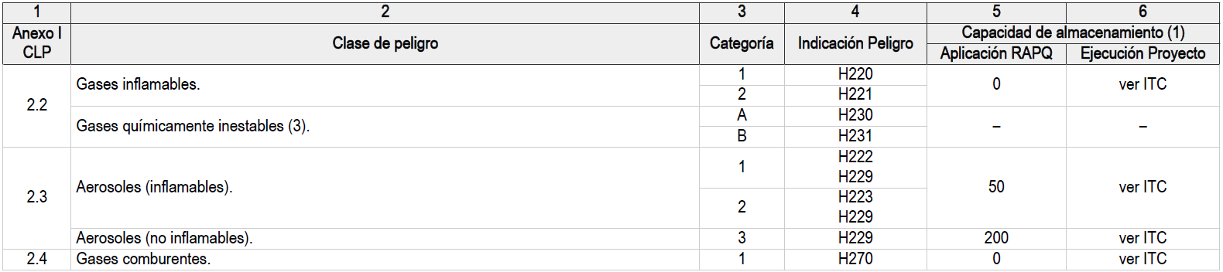

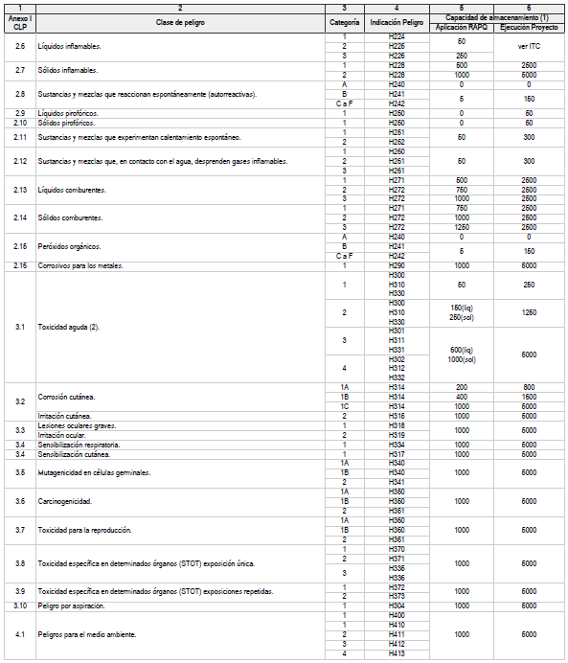

En el caso -improbable- de disponerse de cantidades de productos químicos superiores a las establecidas en la columna (2) de la tabla anterior, deberá informarse de esta situación al Director de la Unidad, pues se requerirá, además de la inscripción como establecimiento industrial, la realización de un proyecto al respecto.

En el caso de no llegar a alcanzar las cantidades de productos químicos establecidas en la columna (1) de la tabla anterior, es se debe almacenar en orden y de forma diferenciada los productos químicos, respetando su uso según los procedimientos de trabajo establecidos, siguiendo para ello el procedimiento de Recomendaciones generales de almacenamiento seguro. Además, según el caso se dispondrán de armarios adecuados a los mismos.

Si se cumplen las cantidades de la columna (1), sin llegar a la (2), el laboratorio quedará sujeto a las normas de almacenamiento de productos químicos, debiendo inscribirse en el registro de establecimientos industriales y pasar, cada cinco años, inspección certificada por organismo de control autorizado (OCA).

[*Inicio*](#inicio)

5.3.2.- RECOMENDACIONES GENERALES DE ALMACENAMIENTO SEGURO

* Comprobar que están adecuadamente etiquetados. En la etiqueta es donde está la primera información sobre los riesgos de los productos químicos en los pictogramas de riesgo y las frases R / frases H, lo cual es una primera información útil para saber como hay que almacenar los productos.
* Disponer de su ficha de datos de seguridad (FDS). El apartado 7 sobre la manipulación y almacenamiento del producto químico da información de cómo almacenar el producto.
* Llevar un registro actualizado de la recepción de los productos que permita evitar su envejecimiento.
* Los productos químicos dispuestos en las estanterías de las mesas de trabajo deben limitarse al mínimo indispensable y por requisito de uso. Se deben disponer ordenados y almacenados en lugar específico.
* Las sustancias volátiles se almacenarán cerradas en su envase y en armarios ventilados, provistos o no de colectores al exterior y/o filtros, en función de su peligrosidad.
* Limitar las existencias de los productos, almacenando la mínima cantidad posible.
* Mantener un buen orden y limpieza en el almacén.
* En las estanterías de los almacenes, la altura será inferior a 1.70 metros. Los envases de mayor capacidad se dispondrán en los niveles inferiores.
* Se dispondrán cubetos de contención para que, en caso de que una rotura de recipiente o derrame, se pueda recoger el producto vertido.
* Los locales destinados específicamente a almacenar productos químicos dispondrán de ventilación forzada con salida al exterior.
* En la puerta de acceso a los locales para almacenar cantidades importantes de productos químicos se dispondrá señal de advertencia correspondiente -triangular con fondo amarillo- (R.D. 485/97).
* Los productos químicos deben estar debidamente agrupados por criterios de incompatibilidades, estableciendo separaciones entre familias. Para ello seguir los cuadros adjuntos de incompatibilidades de almacenamiento.
* Aislar o confinar ciertos productos: Los inflamables deben almacenarse en armarios metálicos especiales, puestos a tierra si son metálicos, con bandeja de recogida de derrames y con señal de advertencia de productos inflamables en su puerta.
* No almacenar nunca productos inflamables en frigoríficos normales.
* En todo momento, los productos químicos estarán siempre separados de alimentos y bebidas.
* En caso de almacenamiento de grandes cantidades de productos inflamables, el alumbrado de la estancia deberá ser antideflagrante y la instalación eléctrica estará adecuada para evitar arcos y chispas en interruptores y enchufes.

El siguiente cuadro describe, genéricamente, las incompatibilidades de almacenamiento:



+ Se pueden almacenar juntos.

- No se pueden almacenar juntos.

O Almacenamiento conjunto con ciertas medidas de seguridad.

PRODUCTOS CORROSIVOS: ALMACENAMIENTO INDEPENDIENTE

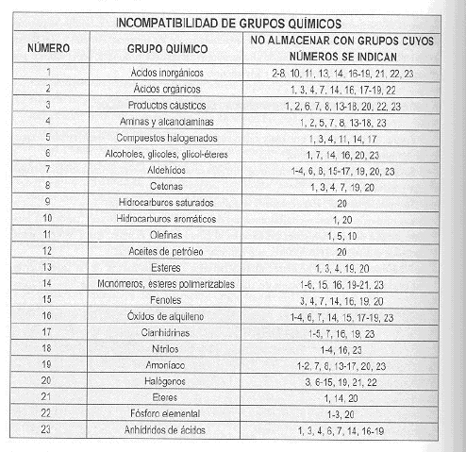Para determinar con mayor concreción la compatibilidad de almacenamiento de los distintos productos químicos existentes en el laboratorio, se adjunta la siguiente tabla en la que, denominados numéricamente, se indican la incompatibilidad de almacenamiento de los diferentes grupos químicos:

Ejemplos de distribución de almacenamientos

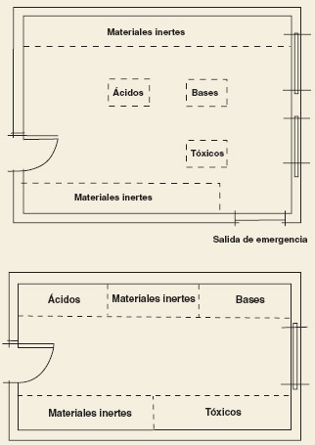

Finalmente, en lo referente al uso, se deben emplear los equipos de protección individual adecuados a la tarea que se va a realizar, tanto en las tareas de trasvase como en las de utilización, siguiendo lo estipulado en los procedimientos de seguridad en el trabajo propio de laboratorios y la información recogida en las fichas de datos de seguridad.

[*Inicio*](#inicio)

5.3.3.- RECOMENDACIONES PARTICULARES DE ALMACENAMIENTO:

5.3.3.1.- ALMACENAMIENTO DE LÍQUIDOS INFLAMABLES:

Para líquidos inflamables (símbolo F+ ó F de los datos del producto químico), serán de aplicación los siguientes límites:

|  |  |  |
| --- | --- | --- |
| Tipo | Símbolo  Envasado y etiquetado | Cantidad excluyente almacenamiento específico  (litros) |
| Productos líquidos cuyo punto de inflamación es inferior a 55 ºC | F (Inflamables) ó  F+ (Muy inflamables) / frase H específica | 50 |
| Productos líquidos cuyo punto de inflamación está comprendido entre 55 ºC y 100 ºC | Combustibles, en general / frase H específica | 250 |
| Productos líquidos cuyo punto de inflamación es superior a 100 ºC | 1000 |

En el caso de no llegar a alcanzar las cantidades de productos químicos establecidas en la columna de la tabla anterior, se debe almacenar en orden y de forma diferenciada los productos químicos, respetando su uso según los procedimientos de trabajo establecidos, siguiendo para ello el apartado de Recomendaciones generales de almacenamiento seguro. Si la cantidad es significativa, más de 5 litros de líquidos inflamables de manera continuada, se recomienda la adquisición de un armario de seguridad frente a inflamables, de tamaño adecuado a las cantidades y recipientes a almacenar.

Además se deberá proceder anualmente a una revisión periódica interna de las instalaciones, siguiendo los puntos indicados en el artículo 56 de la ITC MIE APQ1.

[*Inicio*](#inicio)

5.3.3.1.1.- NORMAS DE ALMACENAMIENTO DE RECIPIENTES MÓVILES INFLAMABLES (Botellas, envases y bidones de líquidos inflamables):

* No se almacenarán con sustancias tóxicas, salvo que estén en armarios protegidos, al igual que no se deberán almacenar con sustancias corrosivas, salvo que se dispongan de medidas que eviten para que en caso de siniestro no provoquen reacciones peligrosas (separación mediante cubetos, barreras de obra, armarios protegidos).
* Los almacenamientos en el interior de edificios dispondrán obligatoriamente de un mínimo de dos accesos independientes señalizados. El recorrido máximo real (sorteando pilas u otros obstáculos), a una salida del local, no superará 25 m. En ningún caso la disposición de los recipientes obstruirá las salidas normales o de emergencia, ni será un obstáculo para el acceso a equipos o áreas destinados a la seguridad. No se precisa de dos accesos cuando la superficie a almacenar sea 25 m2 o la distancia a recorrer para alcanzar la salida sea inferior a 6 m.
* La instalación eléctrica se ejecutará de acuerdo con el Reglamento Electrotécnico de Baja Tensión R.D. 842/2002 y en especial con su Instrucción ITC-BT-29 "Prescripciones particulares para las instalaciones con riesgo de incendio o explosión".
* Los almacenamientos en interiores dispondrán de ventilación natural o forzada.
* Los locales se asimilarán a locales de riesgo especial bajo conforme al CTE. Los pasos a otras dependencias deberán disponer de puertas corta-fuegos automáticas de EI-45. Se mantendrá un pasillo libre de 1 m de ancho como mínimo. Las paredes y techos tendrán una EI de 90 minutos.
* En las salas de almacenamiento, el suelo y los primeros 100 mm (a contar desde el mismo), de las paredes alrededor de todo el recinto de almacenamiento deberán ser estancos al líquido, inclusive en puertas y aberturas para evitar el flujo de líquidos a las áreas adjuntas. Alternativamente, el suelo podrá drenar a un lugar seguro.
* Se deberá señalizar el almacenamiento de productos químicos inflamables y peligro fumar. Dicha señalización deberá cumplir con lo descrito en el R.D. 485/97 sobre señalización de seguridad en el trabajo.
* No están permitidos el almacenamiento de productos inflamables en pasillos de tránsito, lugares de paso de vehículos, huecos de escaleras y vestíbulos de acceso general.

[*Inicio*](#inicio)

5.3.3.1.2.- TIPOS DE ALMACENAMIENTOS PERMITIDOS PARA RECIPIENTES MÓVILES INFLAMABLES (Botellas, envases y bidones de líquidos inflamables):

ARMARIOS PROTEGIDOS: Se considerarán como tales aquellos que estén certificados conforme a “UNE EN 14470-1. Armarios de seguridad contra incendios. Parte1: armarios de seguridad para líquidos inflamables”. Los armarios deberán llevar un letrero bien visible con la indicación de «Inflamable». No se instalarán más de tres armarios de este tipo en la misma dependencia a no ser que cada grupo de tres esté separado un mínimo de 30 m entre sí. . La cantidad máxima de líquidos que se puede almacenar en un armario protegido es de 500 L. Las cantidades máximas de productos de cada clase que pueden almacenase son 100 L de la clase A, 250 L de la clase B y 500 L de la clase C. Si se almacenan líquidos de diferentes clases A+B+C la cantidad total será inferior a 500 L sin sobrepasar los límites de A y B expresados en el apartado anterior.

SALAS DE ALMACENAMIENTO: Se consideran como tales las destinadas exclusivamente para los almacenamientos que se encuentran en edificios destinados a otros usos. La estructura, techos y paredes deberán tener una resistencia al fuego adecuada (RF-120). Las puertas que, comunicando con el exterior, disten menos de 15 m de los límites de propiedad u otros edificios, tendrán una resistencia al fuego mínima de RF-60 y cierre automático. No obstante, cuando se disponga de un sistema fijo automático de extinción, la anterior distancia se reducirá a la mitad.

Las características constructivas de laboratorio y/o salas de almacenamiento dependerán de su uso, siendo necesario, antes de su conversión a almacén o a laboratorio, consultar con las áreas técnicas pertenecientes al órgano de gobierno con competencia en infraestructuras, recursos materiales y servicios y/o al Servicio de Prevención, en lo referente a las características que legalmente son exigibles.

De esta forma, en la instalación en una sala aneja se tendrá que disponer de Resistencia al fuego RF-120 todas las paredes del recinto y RF-60 la puerta que comunique dicho recinto. En este caso deberá permitir el fácil acceso para los medios de extinción y además como máximo se podrá tener una altura de apilamiento (H) de 2.7 m, un volumen de apilamiento (Vp) de 5 m3 y volumen global de almacenamiento (Vg) de 15 m3.

[*Inicio*](#inicio)

5.3.3.1.3.- EXIGENCIAS DOTACION MEDIOS DE EXTINCIÓN EN ALMACENAMIENTOS PERMITIDOS PARA RECIPIENTES MÓVILES INFLAMABLES (Botellas, envases y bidones de líquidos inflamables):

Legalmente, los requisitos mínimos según tipo de almacenamiento, son:

|  |  |  |  |  |  |  |  |  |
| --- | --- | --- | --- | --- | --- | --- | --- | --- |
| Tipo de almacenamiento | | | Extintores | Bocas de incendio (\*) | Hidrantes (\*) | Columnas secas (\*) | Sistemas fijos | |
| Armario protegido | | | SÍ | A partir de 50 m3  Sí (**\*\*\***) |  |  |  | |
| Salas de almacenamiento | | | SÍ |  |  |  | |
|  | **(\*\*)** | Opcional | |
| Almacén independiente interior | | | SÍ | SÍ | **(\*\*)** | Opcional | |
| Almacén independiente exterior | | | SÍ | SÍ |  | Opcional | |
| (**\***) | Siempre que el agua no esté contraindicada como agente extintor, en cuyo caso deberá seleccionarse otro sistema y agente extintor. | | | | | |
| (\*\*) | Cuando se almacene en edificios en pisos superiores a la planta primera. | | | | | |
| (\*\*\*) | Cuando se disponga de instalación fija no será necesario instalar BIE. | | | | | |

En caso de duda o desconocimiento, consultar con las áreas técnicas pertenecientes al órgano de gobierno con competencia en infraestructuras, recursos materiales y servicios y/o al Servicio de Prevención, en lo referente a los medios de extinción existentes o necesarios.

[*Inicio*](#inicio)

5.3.3.2.- ALMACENAMIENTO DE LÍQUIDOS CORROSIVOS:

Para líquidos corrosivos (símbolo C en los datos del producto químico), serán de aplicación los siguientes límites:

|  |  |  |
| --- | --- | --- |
| Tipo | Símbolo  Envasado y etiquetado | Cantidad excluyente almacenamiento específico  (litros) |
| Productos líquidos corrosivos | C - Clase a  (Muy corrosivos: Necrosis perceptible en tejido cutáneo en poco tiempo -menos de tres minutos-) | 200 |
| C - Clase b  (Necrosis perceptible en tejido cutáneo entre tres minutos y una hora) | 400 |
| C - Clase c  (Menor grado de corrosividad. La necrosis es perceptible en tejido cutáneo entre una y cuatro horas) | 1000 |

En el caso de no llegar a alcanzar las cantidades de productos químicos establecidas en la columna de la tabla anterior, se deberá almacenar en orden y de forma diferenciada los productos químicos, respetando su uso según los procedimientos de trabajo establecidos. Si la cantidad es significativa, más de 5 litros de líquidos corrosivos de manera continuada, se recomienda la adquisición de un armario de seguridad frente a líquidos corrosivos, de tamaño adecuado a las cantidades y recipientes a almacenar.

Si se cumplen las cantidades de la columna anterior, el laboratorio quedará sujeto a las normas de almacenamiento de productos químicos siguientes y deberá inscribirse en el registro de establecimientos industriales y pasar, cada cinco años, inspección certificada por organismo de control autorizado (OCA). Además se deberá proceder anualmente a una revisión periódica interna de las instalaciones, siguiendo los puntos indicados en el artículo 30 de la ITC MIE APQ6.

[*Inicio*](#inicio)

5.3.3.2.1.- NORMAS DE ALMACENAMIENTO DE RECIPIENTES MÓVILES CORROSIVOS (Botellas, envases y bidones de líquidos corrosivos):

* Los almacenamientos en el interior de edificios dispondrán obligatoriamente de un mínimo de dos accesos independientes señalizados. El recorrido máximo real (sorteando pilas u otros obstáculos), al exterior o a una vía segura de evacuación, no superará 25 m. En ningún caso la disposición de los recipientes obstruirá las salidas normales o de emergencia, ni será un obstáculo para el acceso a equipos o áreas destinados a la seguridad. Se podrá disponer de una sola salida cuando la superficie a almacenar sea 25 m2 o la distancia a recorrer para alcanzar la salida sea inferior a 6 m.
* No se almacenarán con productos que puedan reaccionar entre sí.
* La instalación eléctrica se ejecutará de acuerdo con el Reglamento Electrotécnico de Baja Tensión R.D. 842/2002 y en especial con su Instrucción ITC-BT-30 "Prescripciones particulares para las instalaciones en locales especiales".
* Los almacenamientos en interiores dispondrán de ventilación natural o forzada.
* En las salas de almacenamiento, el suelo y los primeros 100 mm (a contar desde el mismo), de las paredes alrededor de todo el recinto de almacenamiento deberán ser estancos al líquido, inclusive en puertas y aberturas para evitar el flujo de líquidos a las áreas adjuntas. Alternativamente, el suelo podrá drenar a un lugar seguro. Si se dispone de un único recipiente de almacenamiento, se podrá disponer de cubeto recogida de derrames.
* Se deberá señalizar en la zona del almacenamiento el peligro de productos corrosivos y peligro fumar. Dicha señalización deberá cumplir con lo descrito en el R.D. 485/97 sobre señalización de seguridad en el trabajo.

[*Inicio*](#inicio)

5.3.3.3. – ALMACENAMIENTO DE BOTELLAS Y BOTELLONES DE GASES COMPRIMIDOS LICUADOS Y DISUELTOS A PRESION.

Este apartado no se aplica a los recipientes en uso. A los recipientes en reserva imprescindible para la continuidad ininterrumpida del servicio les será de aplicación, únicamente, los criterios de utilización. Para el resto de almacenamientos deben de atenerse a lo dispuesto en la MIE APQ – 5 del Reglamento de almacenamiento de productos químicos. A continuación señalamos los aspectos más importantes.

**A.** Criterios de utilización:

* El usuario es responsable del manejo de las botellas y del buen estado y mantenimiento de los accesorios necesarios para su utilización, así como del correcto empleo del gas que contienen.
* Antes de poner en servicio cualquier botella deberá eliminarse todo lo que dificulte su identificación y se leerán las etiquetas y marcas existentes en aquélla.
* Si el contenido de una botella no está identificado, deberá devolverse a su proveedor sin utilizarla.
* Si existen dudas en cuanto al manejo apropiado de las botellas o de su contenido, deberá consultarse al fabricante o proveedor.
* Las botellas deben ser manejadas sólo por personas experimentadas y previamente informadas, debiendo existir en los lugares de utilización las instrucciones oportunas.
* [Los acoplamientos para la conexión del regulador a la válvula de la botella deben ser los reglamentados en la ITC MIE-AP-7](http://www.gestion-ambiental.com/norma/ley/APQ_007.htm) del Reglamento de Aparatos a Presión.
* Las botellas no se situarán, para su uso, en locales subterráneos o en lugares con comunicación directa con sótanos, y en general en todos aquellos donde no exista una ventilación adecuada, excepto cuando se trate únicamente de botellas de aire.
* En el recinto de consumo sólo estarán las botellas en uso y las de reserva.
* Antes de usar una botella hay que asegurarse que esté bien sujeta para evitar su caída.
* El protector (sombrerete, caperuza, etc.) móvil de la válvula debe estar acoplado a la botella hasta el momento de su utilización.
* La válvula debe estar siempre cerrada, excepto cuando se emplee el gas, en cuyo momento deberá estar completamente abierta.
* Si existe peligro de que la botella pueda contaminarse por retroceso de otros gases o líquidos, deberá disponerse de una válvula o dispositivo de retención adecuado.
* En los procesos de combustión en los que se empleen gases inflamables y/o comburentes, debe acoplarse como mínimo a la salida de cada manorreductor, un sistema antirretroceso de llama adecuado a la instalación.
* El usuario deberá establecer un plan de mantenimiento preventivo de las instalaciones y de todos los accesorios necesarios para la correcta utilización de los gases contenidos en las botellas.
* Todos los equipos, canalizaciones y accesorios (manorreductores, manómetros, válvulas antirretorno, mangueras, sopletes, etc.) deberán ser los adecuados para la presión y el gas a utilizar en cada aplicación.
* Hay que asegurarse que los acoplamientos en las conexiones del regulador con la válvula de la botella
* sean coincidentes. No se forzarán nunca las conexiones que no ajusten bien, ni se utilizarán piezas intermedias, salvo las aprobadas por el fabricante del gas.
* El gas contenido en la botella, se utilizará siempre a través de un medio de regulación de presión adecuado.
* Los reguladores, medidores, mangueras y otros aparatos destinados a usarse con un gas en particular o un grupo de gases, no deben ser empleados en botellas conteniendo otros gases.
* Después de conectar el regulador, y antes de abrir la válvula de la botella, se comprobará que el tornillo de regulación del manorreductor está completamente aflojado. Esta precaución debe asimismo tenerse en cuenta en las interrupciones de trabajo o en el cambio de botella.
* La válvula de la botella se abrirá siempre lentamente. La salida de la misma se colocará en sentido contrario a la posición del operador y nunca en dirección a otras personas; no se emplearán otras herramientas diferentes a las facilitadas o aconsejadas por el proveedor. Se evitará el uso de herramientas sobre las válvulas equipadas con volante manual. Si las válvulas presentan dificultad para su apertura o cierre, o están agarrotadas, se pedirán instrucciones al proveedor.
* Se evitará la salida de caudales de la botella superiores a los prescritos por el proveedor.
* No se emplearán llamas para detectar fugas, debiendo usarse los medios adecuados a cada gas; si existiera una fuga en la válvula se cerrará ésta y se avisará al suministrador.
* Si durante el servicio de la botella existe una fuga y ésta no puede contenerse, se tomarán las medidas indicadas por el suministrador. Igual procedimiento se aplicará en el caso de botellas sometidas a fuego, corrosión o con cualquier otro defecto.
* Está prohibido, al interrumpir el trabajo de soldadura o corte con llama, colgar el soplete de la botella, así como calentar la botella con éste. No debe ponerse en contacto el portaelectrodos ola pinza de masa de un equipo de soldadura eléctrica con la pared de la botella, ni debe cebarse el arco en ella.
* Las botellas no se conectarán nunca a un circuito eléctrico.
* Las botellas se mantendrán alejadas de cualquier fuente de calor, hornos, etc.
* Se evitará todo contacto de botellas, válvulas, reguladores, mangueras e instalaciones anexas con aceites, grasas y otros productos combustibles, ya que los aceites y ciertos gases como el oxígeno, protóxido de nitrógeno, etc., pueden combinarse, dando lugar a una violenta explosión.
* Los protectores de las válvulas no se utilizarán como recipientes para contener sustancia alguna.
* Cuando se utilicen gases tóxicos y/o corrosivos, la ventilación se diseñará de modo que no provoque riesgos o incomodidades a terceros.
* Antes de desconectar el dispositivo de regulación de las botellas, se cerrará su válvula y se eliminará la presión del dispositivo de regulación. Tan pronto la botella esté vacía se cerrará la válvula y se colocará el protector de la misma.
* Se notificará al proveedor de la botella cualquier posible introducción accidental de sustancias extrañas en ella y en la válvula.
* Antes de devolver las botellas vacías, se tomarán medidas que aseguren que la válvula está cerrada y que se ha fijado convenientemente el protector.
* Se prohibirá fumar durante la manipulación y uso de botellas de gases inflamables y comburentes; a este efecto, se dispondrá de una señalización apropiada.
* Se prohíbe terminantemente desmontar las válvulas, dado el peligro que ello implica.
* Se prohíbe pasar gases de una botella a otra por personal no cualificado, y nunca en centros sanitarios.
* No se emplearán nunca gases comprimidos para limpiar los vestidos o para ventilación personal.
* No se emplearán nunca botellas como rodillos, soporte o cualquier otro propósito que no sea el de almacenar gases.
* Se prohíbe terminantemente soldar piezas en las botellas, ya que ello elimina totalmente el tratamiento térmico del material de las mismas, creando una zona de gran fragilidad y dando lugar en muchos casos a la aparición de grietas.
* No se cambiará ni se quitará cualquier marca, etiqueta o calcomanía empleada para la identificación del contenido de la botella y que haya sido colocada por el proveedor del gas.
* El repintado de la botella se realizará únicamente por el fabricante o distribuidor del gas.
* No deberán introducirse botellas de cualquier gas en recipientes, hornos, calderas, etc.
* Las botellas no deben someterse a bajas temperaturas sin el consentimiento del suministrador.
* Se recomienda para la manipulación de botellas el uso de calzado de seguridad y guantes adecuados.
* El personal encargado del manejo de gases tóxicos y/o corrosivos, dispondrá de máscaras respiratorias dotadas con filtro específico y/o aparatos autónomos o semiautónomos de respiración. Los equipos se situarán fuera del área contaminable, en lugares próximos y fácilmente accesibles.

**B.** Clasificación de almacenamientos, en función de la cantidad almacenada:

|  |  |  |  |
| --- | --- | --- | --- |
| **Categoría del almacén** | **Gases** | **Kg** | **Nm³** |
| **1** | Inflamables | - | hasta 50 |
| Oxidantes | - | hasta 200 |
| Inertes | - | hasta 200 |
| Amoniaco | hasta 150 | - |
| **2** | Inflamables | - | más de 50 hasta 175 |
| Oxidantes | - | más de 200 hasta 700 |
| Inertes | - | más de 200 hasta 1.000 |
| Amoniaco | más de 150 hasta 400 | - |
| Otros tóxicos | hasta 65 | - |
| Corrosivos | hasta 65 | - |
| **3** | Inflamables | - | más de 175 hasta 600 |
| Oxidantes | - | más de 700 hasta 2.400 |
| Inertes | - | más de 1.000 hasta 2.400 |
| Amoniaco | más de 400 hasta 1.000 | - |
| Otros tóxicos | más de 65 hasta 130 | - |
| Corrosivos | más de 65 hasta 130 | - |
| **4** | Inflamables | - | más de 600 hasta 2.000 |
| Oxidantes | - | más de 2.400 hasta 8.000 |
| Inertes | - | más de 2.400 hasta 8.000 |
| Amoniaco | más de 1.000 hasta 2.500 | - |
| Otros tóxicos | más de 130 hasta 650 | - |
| Corrosivos | más de 130 hasta 650 | - |
| **5** | Inflamables | - | mayor de 2.000 |
| Oxidantes | - | mayor de 8.000 |
| Inertes | - | mayor de 8.000 |
| Amoniaco | mayor de 2500 | - |
| Otros tóxicos | mayor de 650 | - |
| Corrosivos | mayor de 650 | - |

En caso de que un gas pudiera clasificarse bajo varios riesgos (tóxico, corrosivo, inflamable, etc.) en base a la ITC MIE-AP-7 del Reglamento de Aparatos a Presión, se aplicará el criterio más restrictivo.

Para los clasificados en las categorías 1 y 2 se requiere de un escrito firmado por el titular del almacenamiento o su representante legal, en el que se haga constar los productos que se van a almacenar, las características de los mismos y la descripción del almacén, así como los medios de protección de que se va a disponer. Para el resto de casos se requiere de un proyecto bien específico del almacenamiento o bien contenido en el proyecto general del edificio.

**C.** Condiciones generales de los almacenamientos de botellones son:

* 1. Emplazamiento y construcción: estará prohibida su ubicación en locales subterráneos o en lugares con comunicación directa con sótanos, excepto cuando se trate únicamente de botellas de aire, así como en huecos de escaleras y de ascensores, pasillos, túneles, bajo escaleras exteriores, en vías de escape especialmente señalizadas y en aparcamientos.
* No está permitido el emplazamiento de almacenes de las categorías 3, 4 y 5 en edificios de viviendas o de uso por terceros.
* Los suelos serán planos, de material difícilmente combustible y deben tener unas características que permitan la perfecta estabilidad de los recipientes de gas a presión.
  1. Ventilación: para las áreas de almacenamiento cerradas la ventilación será suficiente y permanente, para lo cual se deberá disponer de aberturas o huecos con comunicación directa al exterior, distribuidos convenientemente en zonas altas y bajas. La superficie total de éstos no deberá ser inferior a 1/18 de la superficie total del suelo del área de almacenamiento.
* En casos debidamente justificados la ventilación podrá tomarse de la nave en la que esté ubicado el almacén siempre que no se pueda ocasionar ningún peligro ni en la nave ni en el local de almacenamiento.
* Esta condición no será necesaria cuando se trate únicamente de almacenamiento de botellas de aire.
* Cuando se almacenen gases tóxicos o corrosivos la ventilación se diseñará de modo que no se produzcan riesgos o incomodidades a terceros.
  1. Instalación eléctrica: se atendrá a lo previsto en los vigentes Reglamentos eléctricos de alta y de baja tensión que les afecten.
  2. Protección contra incendios: los almacenamientos estarán provistos como mínimo de los equipos de lucha contra incendios que se indican para cada categoría.
* Cuando los almacenamientos se dediquen exclusivamente a contener gases inertes, sólo serán exigibles los extintores portátiles especificados en la categoría 1.
  1. Protección personal: se recomienda para la manipulación de botellas el uso de calzado de seguridad y guantes adecuados.
* Cuando se almacenen gases tóxicos o corrosivos el personal de servicio dispondrá además de material de protección respiratoria, guantes y vestimenta, si procede, apropiado al caso y su situación estará debidamente señalizada.
* Cuando se almacenen gases corrosivos existirá al menos una ducha de emergencia, provista de lavaojos, y debidamente señalizada.
* Todo el personal de servicio debe ser entrenado para la manipulación específica de los gases almacenados y de los equipos de protección.
  1. Medidas complementarias: para su debido almacenamiento, se identificará el contenido de las botellas.
* Las botellas se protegerán contra cualquier tipo de proyecciones incandescentes.
* Se evitará todo tipo de agresión mecánica que pueda dañar alas botellas y no se permitirá que choquen entre sí ni contra superficies duras.
* Las botellas con caperuza no fija no se asirán por ésta. Durante todo desplazamiento, las botellas, incluso si están vacías, deben tener la válvula cerrada y la caperuza debidamente fijada.
* Se evitará el arrastre, deslizamiento o rodadura de las botellas en posición horizontal. Es más seguro moverlas, incluso para cortas distancias, empleando carretillas adecuadas. Si no se dispone de dichas carretillas, el traslado debe efectuarse rodando las botellas, en posición vertical sobre su base o peana.
* Las botellas no se manejarán con manos o guantes grasientos.
* Las botellas se almacenarán siempre en posición vertical, y debidamente protegidas para evitar su caída, excepto cuando estén contenidas en algún tipo de bloques, contenedores, baterías o estructuras adecuadas.
* Las botellas almacenadas, incluso las vacías, se mantendrán siempre con las válvulas cerradas y provistas de su caperuza o protector, caso de ser preceptivo su uso. En los restantes casos las válvulas deberán quedar al abrigo de posibles golpes o impactos.
* Las botellas y sus caperuzas o protectores sólo se utilizarán para los fines a que han sido diseñados.
* No se almacenarán botellas que presenten cualquier tipo de fuga. En este caso se seguirán las instrucciones de seguridad y se avisará inmediatamente al suministrador.
* Para la carga/descarga de botellas está prohibido emplear cualquier elemento de elevación de tipo magnético o el uso de cuerdas, cadenas o eslingas si no están equipadas de elementos para permitir su izado con tales medios. Puede usarse cualquier sistema de manipulación o transporte (carretillas elevadoras, etc.), si se utiliza una cesta, plataforma o cualquier otro sistema que sujete debidamente las botellas.
* Las botellas llenas y vacías se almacenarán en grupos separados.
* Las zonas de almacenamiento de botellas deben tener indicados los tipos de gases almacenados, de acuerdo con la clasificación que establece la [ITC MIE-AP-7](http://www.gestion-ambiental.com/norma/ley/APQ_007.htm) del Reglamento de Aparatos a Presión, así como la prohibición de fumar o encender fuegos.
* Los almacenes dispondrán de un suministro permanente de agua y en cantidad suficiente para poder enfriar las botellas y recipientes en caso de verse sometidas al calor de un incendio, de tal manera que todos los recipientes del almacén alcancen a ser enfriados por el agua.
* Está prohibido fumar o usar llamas abiertas en las áreas de almacenamiento. La temperatura de las áreas de almacenamiento no excederá de 50 °C.
* En el almacén existirán las instrucciones de seguridad de cada gas depositado.

Existen unas condiciones particulares para cada categoría de almacenamiento, las cuales se encuentran definidas en la MIE APQ 5. A continuación recogemos las condiciones exigidas para la categoría 1, que es la que con más frecuencia pudiera darse en l ámbito universitario.

**D.** Condiciones de almacenamientos de categoría 1:

1. Utilización: el área de almacenamiento podrá albergar en su interior otras actividades, siempre que no afecten a la seguridad de las botellas.
2. Emplazamiento y construcción: en almacenes en área abierta o cerrada se podrán almacenar botellas llenas de gases inflamables y otros gases (inertes, oxidantes, tóxicos y corrosivos) siempre que entre las botellas de los inflamables y las del resto de los gases exista una distancia de 6 m, como mínimo, o bien estén separadas por un muro de RF-30 de 2 m de altura mínima que sobrepase en proyección horizontal y vertical 0,5 m a las botellas almacenadas (fig. 1).

Figura 1: Separación entre botellas de gases inflamables y otros gases.

* + 1. SIN MURO DE SEPARACION

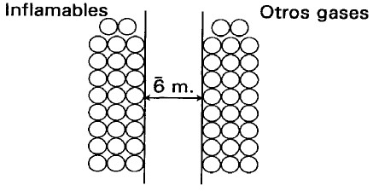

B) CON MURO DE SEPARACION

|  |  |
| --- | --- |
| b1) Muro aisladoapq_m3_05 | b2) Muro adosado a paredapq_m3_06 |

(1) h siempre 0,5 m más alto que las botellas, con un mínimo de 2 m

|  |  |
| --- | --- |
| apq_m3_07 | apq_m3_08 |

|  |  |  |  |  |  |  |  |  |  |  |  |  |  |  |  |  |  |  |
| --- | --- | --- | --- | --- | --- | --- | --- | --- | --- | --- | --- | --- | --- | --- | --- | --- | --- | --- |
| |  |  |  | | --- | --- | --- | | **Clase** | **d (en m.)** | **R. F. (2)** | | 1 | 0,5 | 30 | | 2 | 0,5 | 30 | | 3 | 1 | 60 | | 4 | 1, 5 | 60 | | 5 | 2 | 60 | |
| (2) Resistencia del muro al fuego en minutos |

(1) Almacenes en área cerrada: estarán dotados de muros de RF-180, como mínimo.

(2) Almacenes en área abierta: dispondrán de una zona de protección de 1 m en proyección horizontal a partir del pie de los recipientes y 2 m en proyección vertical para gases más ligeros que el aire y de 1 m para gases más densos que el aire medidos desde el punto más alto donde sea previsible una posible fuga (fig. 2).

Esta zona de protección no será exigible si el almacén está separado de la vía pública, del límite de la propiedad en caso de edificios habitados u ocupados por terceros o de toda actividad clasificada de riesgo de incendio y explosión, por un muro sin huecos de RF-180, como mínimo, y 2 m de altura mínima y 0,5 m por encima de las botellas.

1. Equipo de lucha contra incendios: en el área de almacenamiento se dispondrá de agente extintor compatible con los gases almacenados con un mínimo de 2 extintores, cada uno con una eficacia mínima de 89B (según UNE 23110). Se situarán en lugares fácilmente accesibles desde el área de almacenamiento.

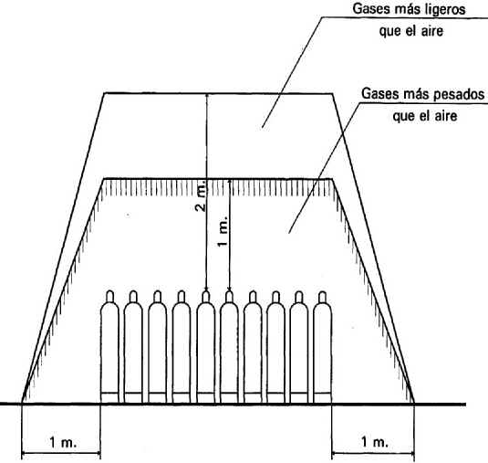

Figura 2: zonas de protección

(Zona de protección: es el espacio mínimo libre de cualquier elemento, excepto aire, que envuelve alas botellas almacenadas, protegiendo en caso de fuga la posible formación de una atmósfera peligrosa fuera de los límites de dicho espacio).

#### E. Tabla de equivalencias entre Nm³ y Kg.

|  |  |  |  |  |  |  |  |  |  |  |  |  |  |  |  |  |  |  |  |  |  |  |  |  |  |  |  |  |  |  |  |  |  |  |  |
| --- | --- | --- | --- | --- | --- | --- | --- | --- | --- | --- | --- | --- | --- | --- | --- | --- | --- | --- | --- | --- | --- | --- | --- | --- | --- | --- | --- | --- | --- | --- | --- | --- | --- | --- | --- |
| |  |  | | --- | --- | | Oxígeno | 1 Nm³= 1,42 Kg. | | Nitrógeno | 1 Nm³= 1,25 Kg. | | Argón | 1 Nm³= 1,78 Kg. | | Acetileno | 1 Nm³= 1,17 Kg. | | Aire | 1 Nm³= 1,29 Kg. | | Hidrógeno | 1 Nm³= 0,09 Kg. | | Anh. Carbónico | 1 Nm³= 1,97 Kg. | | Protóx. Nitr. | 1 Nm³= 1,98 Kg. | | Amoníaco | 1 Nm³= 0,77 Kg. | | |  |  | | --- | --- | | Anh. Sulfuroso | 1 Nm³= 2,92 Kg. | | Etileno | 1 Nm³= 1,26 Kg. | | Helio | 1 Nm³= 0,18 Kg. | | Metano | 1 Nm³= 0,76 Kg. | | Monóxido Carbono | 1 Nm³= 1,25 Kg. | | R-12 | 1 Nm³=5,51 Kg. | | R-22 | 1 Nm³= 3,95 Kg. | | Óxido de Etileno | 1 Nm³= 1,83 Kg (**\***). | |

[*Inicio*](#inicio)

5.3.3.4. – NORMAS PARA EL ALMACENAMIENTO DE PEROXIDOS ORGÁNICOS.

Si cuenta con un almacenamiento de peróxidos orgánicos con una capacidad superior a 5 Kg y menos de 30 Kg., debe tener en cuenta los siguientes requisitos:

|  |  |
| --- | --- |
| **Requisito** | **Tipo de almacenamiento**  **Muestras < 30 Kg.** |
| Implantación. | – Se podrán almacenar en: armarios, refrigeradores y congeladores. Estarán ubicados en lugares de acceso restringido.  – El almacenamiento dispondrá de un sistema para la evacuación segura de los vapores que puedan producirse por la descomposición del peróxido. |
| Construcción y materiales. | – Los materiales que estén en contacto con el peróxido no tendrán ninguna influencia perjudicial sobre la estabilidad térmica del peróxido.  - Los almacenamiento de recipientes móviles se construirá de tal manera que los envases estén protegidos contra las inclemencias atmosféricas (lluvia/nieve, tormentas, luz solar directa, etc.). |
| Dispositivo de descompresión de emergencia. | – Las puertas se abrirán fácilmente en caso de descomposición violenta del peróxido. |
| Control de Temperatura. | – Armario, para peróxidos con Tr≥ 30 ºC: aplicar refrigeración pasiva (\*), colocar fuera de la luz solar directa.  – Refrigerador para peróxidos con 10 ºC ≤ Tr < 30 ºC.  – Congelador para peróxidos con Tr < 10 ºC. |
| Balsa de recogida. | – En lugar de la balsa de recogida, los envases se podrán colocar en una bandeja impermeable al líquido, con capacidad mínima igual a la del mayor recipiente. |
| Extinción de Incendios. | – Habrá al menos un extintor de incendios portátil, con una eficacia mínima 21A 113B, a una distancia no superior a 15 metros de la entrada del almacenamiento. |
| Equipo eléctrico. | – Los equipos eléctricos situados dentro del almacenamiento cumplirán los requisitos correspondientes a la zona 2, conforme a lo establecido en la ITC-BT-29 del Reglamento electrotécnico para baja tensión. La temperatura superficial máxima del material eléctrico en servicio, no sobrepasara los 200 ºC.  - Los compresores del equipo de enfriamiento se situarán fuera del almacenamiento pero no dentro de la zona afectada por los dispositivos de descompresión de emergencia.  - La instalación eléctrica estará de acuerdo con las exigencias establecidas en el Reglamento electrotécnico para baja tensión y sus instrucciones técnicas complementarias; en particular, con lo establecido en la ITC-BT-29, u otra reglamentación que ofrezca una seguridad equivalente.  . |
| Señalización. | – En las puertas o cubiertas de los almacenamientos se mostrarán claramente las siguientes señales:  a) De peróxido (clase 5.2, según la normativa vigente en relación al transporte de mercancías peligrosas),  b) De prohibición de fumar,  c) Equipos de protección individual que es necesario utilizar,  d) Grupo de almacenamiento para el que se ha diseñado, y  e) Capacidad máxima del almacenamiento.  - Adicionalmente se deberá disponer en el exterior del almacenamiento información actualizada sobre:  a) Productos almacenados.  b) Cantidad de cada uno.  c) Temperaturas de control y de emergencia de cada uno. |
| (\*) Los medios de refrigeración pasiva podrán ser los siguientes: Cubierta solar, doble cubierta, muros aislantes, ventilación por aire, una instalación de pulverización de agua sobre la cubierta, etc. | |

Deberá tenerse un cuidado especial para evitar la entrada de calor por radiación solar; por ejemplo, ausencia de ventanas o persianas de plástico.

Documentación.

Para almacenamientos inferiores a 30 Kg. y superiores a 5 kg no tendrán que presentar documentación, y deberán cumplir en todo caso las normas de seguridad establecidas en la ITC MIE APQ 9.

Para almacenamientos iguales o superiores a 30 kg, pero inferiores a 150 kg, se podrá realizar una memoria firmada por el titular de la instalación de almacenamiento o su representante legal, en la que se hagan constar los productos que se van a almacenar, las características de los mismos y la descripción del almacenamiento, así como los medios de protección de que se va a disponer, los cuales, en todo caso, deberán cumplir, como mínimo, lo establecido en la ITC MIE APQ 9.

A partir de 150 Kg se presentará, ante el órgano competente de la correspondiente comunidad autónoma, un proyecto o memoria, según la capacidad de almacenamiento, de acuerdo con lo indicado en la instrucción técnica complementaria MIE APQ-9, en el que consten las modificaciones que se van a realizar para adecuar las instalaciones a dicha instrucción técnica complementaria.

[*Inicio*](#inicio)

5.3.3.3. – ALMACENAMIENTO EN ESTANTES O BALDAS.

En este tipo de almacenamiento debe tenerse en cuenta:

* No colocar en estantes elevados recipientes más grandes de medio litro.
* Los recipientes más grandes hay que colocarlos a los niveles más bajos.
* Los productos más peligrosos, especialmente los productos inflamables o muy inflamables y los clasificados como cancerígenos, mutágenos y/o tóxicos para la reproducción es recomendable que estén en armarios.

La capacidad máxima unitaria de los envases en el almacenamiento de productor tóxicos no podrá superar los 2 l para la clase T+ y los 5 l para la clase T.

Se pueden almacenar líquidos inflamables en el laboratorio siempre que el almacenamiento sea compatible con la protección de los trabajadores y se cumpla con los requerimientos de la normativa legal vigente y los resultados de la evaluación de riesgos. En caso contrario es conveniente disponer de un armario de seguridad de un tamaño adecuado al volumen de inflamables utilizados habitualmente.

A título de ejemplo, en la [tabla](http://www.mtas.es/insht/ntp/ntp_725.htm#tabla05#tabla05) siguiente se detallan las limitaciones de la capacidad, en litros, de los envases que contengan productos inflamables y combustibles según el código 45 de la NFPA (1986) si los productos se guardan fuera del almacén de productos o de armarios protegidos.

Limitaciones de capacidad según la NFPA (National Fire Protection Association)

|  |  |  |  |  |
| --- | --- | --- | --- | --- |
| **Tipo de recipiente y capacidad en L** | | | | |
| **Líquido** | **Vidrio** | **Metálico o plástico autorizado** | **Metálico de seguridad** | **Bidón metálico** |
| INFLAMABLES: | | | | |
| PI < 22 °C, PE < 38 °C | 0,5 | 3,8 | 7,6 | - |
| PI < 23 °C, PE >38 °C | 1 | 19 | 19 | 19 |
| 23 °C < PI <38 ºC | 3,8 | 19 | 19 | 19 |
| COMBUSTIBLES: | | | | |
| 38 °C < PI < 60 °C | 3,8 | 19 | 19 | 227 |
| C < PI < 93 °C | 19 | 19 | 19 | 227 |

PI Punto de inflamación.

PE Punto de ebullición.

[inicio](#inicio)

5.3.3.4. – TRANSPORTE DE QUIMICOS EN LABORATORIOS.

El transporte de sustancias químicas dentro de un edificio puede, potencialmente, ser la causa de exposición de sus ocupantes a dichos productos. Los derrames que pudieran producirse fuera de los lugares de almacenamiento, laboratorios, etc. podrían llevar a concentraciones peligrosas de vapores y gases que se distribuirían por todo el edificio.

Consideraciones generales

Cuando son transportados, los productos químicos, sustancias y materiales de investigación deben estar rotulados con su correcto nombre químico. Deben etiquetarse correctamente los recipientes conforme al Reglamento 1272/2008 Clasificación, etiquetado y envasado de sustancias peligrosas. Las muestras provenientes de ensayos de laboratorio deben tener etiquetas firmemente adheridas que incluyan el nombre del investigador.

* Antes de iniciar el transporte debe verificarse que todos los productos/materiales estén bien cerrados.
* 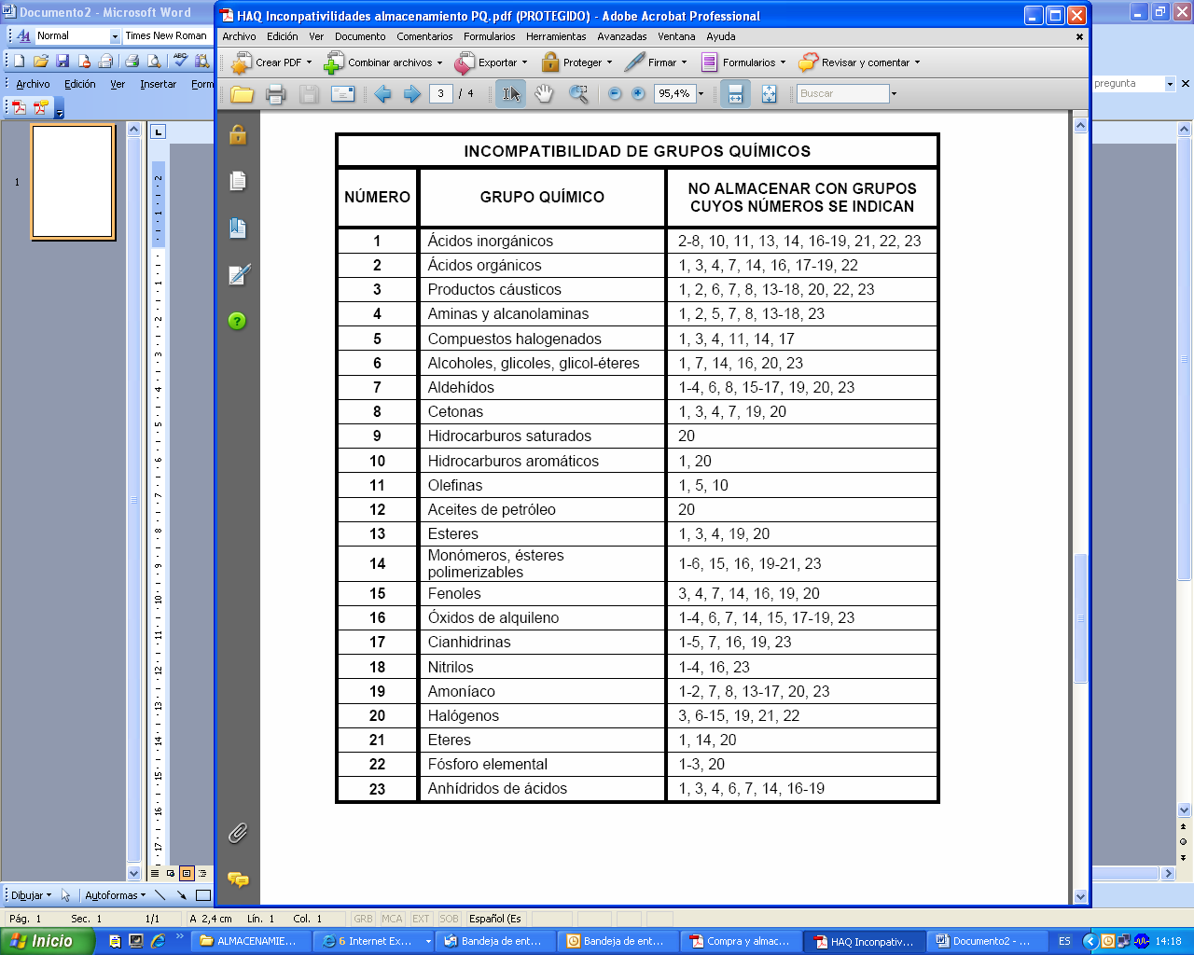 No deben transportarse al mismo tiempo, en el mismo carro, sustancias químicas incompatibles según tabla adjunta.
* Los recipientes se introducirán dentro de un cubeto de contenedor secundario, irrompible y además, hecho de un material compatible con el producto químico en cuestión. Esto es especialmente importante cuando los productos circulan por áreas tales como pasillos, ascensores, etc., donde los efectos de los derrames serían aún más severos que recogerá el producto en caso de rotura del recipiente.
* Para el movimiento de productos químicos y materiales biológicos. deben emplearse los ascensores de carga, nunca los de pasajeros. Cuando no existan los ascensores de carga, debe realizarse el transporte cuando los ascensores de pasajeros estén libres.
* No usar los ascensores en el trasporte de productos que pudieran generar una atmósfera tóxica o con carencia de oxigeno. Por ejemplo: nitrógeno líquido.
* Para el transporte usar los pasillos y horarios con previsión de poca ocupación.
* Para el transporte productos químicos, en los recipientes habituales, debe utilizarse un carrito de mano. Si los recipientes por su tamaño y/o forma no fueran apropiados para este medio de manutención se recurrirá a carros especiales u otras soluciones.
* Siempre deben emplearse carritos firmes y que tengan un centro de gravedad bajo. Los que tienen ruedas grandes pueden amortiguar mejor las irregularidades del piso y las de las puertas de los ascensores.
* Al efectuar el transporte en carritos hay que tener en cuenta el peso y la buena distribución de la carga. Evitar, siempre que sea posible, trasportar a la vez más de 20 kg de productos en total.
* No abandonar el carro con los productos a mitad del transporte, mantenerlo siempre vigilado.
* Durante el transporte se evitará todo movimiento o sacudida innecesaria de las botellas, en particular de aquellas que contengan líquidos con bajo "flash point", como el éter.
* Al transportar productos químicos deben usarse pantalla facial y guantes, al menos de látex u similares, y según peligrosidad del producto recurrir a guantes de protección frente al riesgo químico.
* Caso de productos especialmente peligrosos, en los que la actualización de un accidente provoque una duda razonable acerca de la suficiencia de nuestras medidas de prevención y protección frente al riesgo por inhalación o contacto dérmico, se debe recurrir a asesoramiento experto y/o empresa especializada de transporte.

[inicio](#inicio)

5.4. – TRASVASES.

El proceso en el que tienen lugar mayor número de accidentes es en el trasvase, durante el cual pueden tener lugar proyecciones, salpicaduras, contactos dérmicos, intoxicaciones y quemaduras por incendio. La medidas preventivas y de protección a tomar son las siguientes:

* En la operación de trasvase, incluidos los de pequeñas cantidades, deben emplearse los EPI adecuados a los riesgos específicos que presenten los productos a manipular, con especial atención a la protección de manos, la cara y aparato respiratorio.
* Deben emplearse procedimientos seguros de manipulación. Deben evitarse los trasvases a recipientes más pequeños en el interior de un almacén, excepto si se dispone de ventilación forzada de 0,3 m³/min/ m². No se permiten operaciones de trasvase de productos muy inflamables (clase A2 y 131) en sótanos. Disponer de bandejas para recoger eventuales derrames o goteos.
* Debe disponerse de sistemas de bombeo seguro y eliminar la electricidad estática por medio de conexión de los recipientes entre sí y a tierra. Disponer de extracción localizada de los vapores, en ausencia o como complemento de la ventilación general, para diluir los vapores desprendidos.
* En lugares próximos donde se trasvasen o manipulen productos peligrosos deben existir lavaojos y duchas de emergencia.

# [inicio](#inicio)

# 

# 6. CONTROL.

El control de la ejecución de las tareas de compra, registro y almacenamiento de los productos químicos disponibles recae en el responsable de laboratorio.

El control de la exigencia legal de registro como establecimiento industrial legal o de inspecciones periódicas por parte de una OCA (Organismo de Control Autorizado) recae en el Director de la Unidad, pudiendo éste solicitar cualquier tipo de asesoramiento y ayuda al Servicio de Prevención de la Universidad Miguel Hernández.

[*Inicio*](#inicio)

# 7. REGISTRO.

El registro se realizara mediante aplicación informática disponible a través de Internet en la dirección <http://universite.umh.es/riesgos>. En los anexos se detalla el modelo de ficha de salida para información de los productos químicos disponibles en cada lugar de trabajo, que se obtiene como salida de la aplicación anterior, siendo ésta idéntica a la ficha contenida en los anexos del procedimiento de Seguridad para el Trabajo con Agentes Químicos.

[*Inicio*](#inicio)

# 8. ACTUALIZACIÓN.

El Servicio de Prevención de la Universidad Miguel Hernández, a petición de cualquiera de sus Unidades o de variaciones en la legalidad vigente, revisará y actualizará el presente procedimiento.

[*Inicio*](#inicio)

# 9- REVISIÓN

En la siguiente tabla se estructura la edición, fecha y motivos que han producido variaciones significativas de este procedimiento.

|  |  |  |
| --- | --- | --- |
| EDICIÓN | FECHA | MOTIVO |
| 1.0 | 27/03/2003 | Elaboración inicial del procedimiento. |
| 1.1 | 10/04/2003 | Presentación al Servicio de Prevención de la Universidad Miguel Hernández. |
| 1.2 | 07/05/2003 | Entrega del procedimiento a UMH. |
| 1.2 | 25/02/2004 | Ultima revisión y publicación en Web |
| 2.0 | 10/01/08 | Ampliación de procedimiento por inclusión aspectos de NTP 725. |
| 2.0 | 06/03/06 | Aprobación comité de seguridad y salud. |
| 2.1 | 12/02/09 | Inclusión apartado de transporte en edificios. |
| 2.2 | 7/09/09 | Inclusión de nuevos requerimientos en los pictogramas y en la señalización. |
| 2.3 | 19/01/10 | Sustitución del Vicerrectorado de Recursos Materiales y Equipamiento. |
| 3.1 | 12/07/10 | Inclusión de apartado de almacenamiento de botellones. Inclusión modificaciones aportadas por el R.D. 105/2010, apartado de almacenamiento de peróxidos orgánicos |
| 3.2 | 3/12/12 | Adaptación a la aplicación informática para la gestión de los productos químicos. |
| 3.3 | 29/11/12 | Modificación tabla de ámbito de aplicación. |
| 3.4 | 06/06/13 | Correcciones a los apartados sobre almacenamiento. |
| 3.5 | 01/08/18 | Corrección referencias legislativas al almacenamiento de productos químicos. |

[*Inicio*](#inicio)

ANEXOS

FICHA DE SALIDA PARA INFORMACION DE PRODUCTOS QUÍMICOS

| **Denominación**  **comercial** | **Principales componentes** | **Inflamabilidad** | **Toxicidad** | **Identificación Fabricante** | **Frases R** | **Frases S** | **Frases H** | **Frases P** | **Grupo de gestión de residuos** | **Cantidad (media)**  **en Kg.** |
| --- | --- | --- | --- | --- | --- | --- | --- | --- | --- | --- |
|  |  |  |  |  |  |  |  |  |  |  |
|  |  |  |  |  |  |  |  |  |  |  |
|  |  |  |  |  |  |  |  |  |  |  |
|  |  |  |  |  |  |  |  |  |  |  |
|  |  |  |  |  |  |  |  |  |  |  |
|  |  |  |  |  |  |  |  |  |  |  |
|  |  |  |  |  |  |  |  |  |  |  |
|  |  |  |  |  |  |  |  |  |  |  |
|  |  |  |  |  |  |  |  |  |  |  |
|  |  |  |  |  |  |  |  |  |  |  |